Temat: Po co nam w życiu wartości?

Czego się nauczę z tej lekcji:

Dowiem się, co to są wartości.
Poznam, jakie są moje wartości.

Obejrzyj filmik.

Link do filmu – https://www.youtube.com/watch?reload=9&v=KAOSxx8j_CA

Odpowiedz na pytania:

Co to są wartości?
Po co są one potrzebne w naszym życiu?
Dlaczego poznanie siebie jest ważne?
Co najbardziej Cię zainteresowało w filmie? Zapisz jedną taką rzecz.

2. Zastanów się nad tematem, czy mocnym przekonaniem, wiarą w siebie, pozytywnym myśleniem można naprawdę zmienić swoje życie? Zaproś do rozmowy swoje rodzeństwo, rodziców lub dziadków. Poszukajcie wspólnie znanych osób, które mogłyby być przykładem potwierdzającym słuszność tego twierdzenia.

3. Sentencja
Goethe powiedział: „Wszystko jest trudne, nim stanie się łatwe”.
Czy to zdanie dotyczy i Ciebie? O jakiej sytuacji ze swojego życia najpierw pomyślałeś po przeczytaniu tej sentencji? Napisz o tym kartkę z pamiętnika – zilustruj tę chwilę. Możesz to opisać, stworzyć komiks, obraz lub nagrać filmik.

4. Jak mieć w sam raz czasu na wszystko
Przeczytaj artykuł pt. Jak mieć w sam raz czasu na wszystko str. 35 – 53.
Wykonaj plakat – tablicę i zapisz na niej w punktach metody zarządzania czasem, które przedstawia autorka artykułu. Powieś pracę w widocznym miejscu, w którym pracujesz. Spróbuj zastosować te metody w ciągu najbliższego tygodnia. Podsumuj eksperyment. Co ci się udało? Z czym masz największe trudności? Co powinieneś zmienić, aby lepiej zarządzać czasem?

5. Wydrukuj z pliku tarczę zegara.
Jeśli nie masz drukarki – narysuj swój zegar. Na każde pole [12 pól] wpisz po jednej aktywności, która jest dla Ciebie ważna i chciałbyś jej poświęcać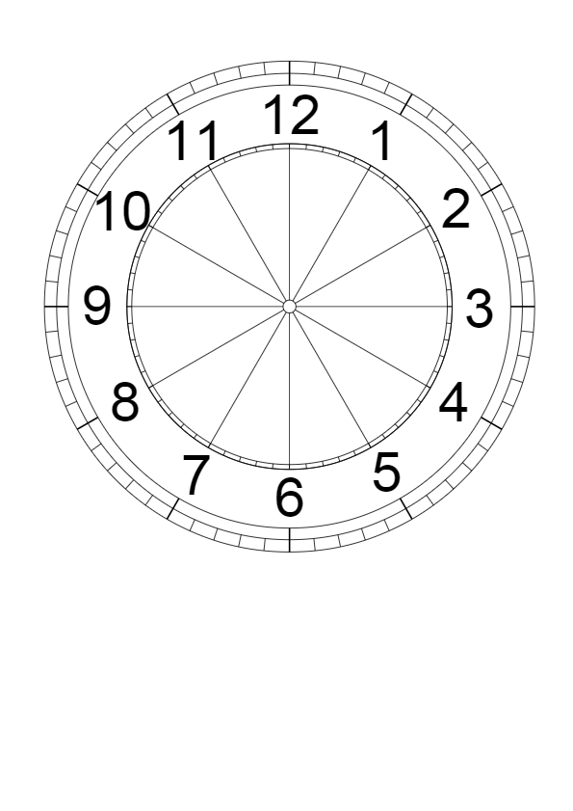

6. Przypomnij sobie filmik zamieszczony powyżej.

Zastanów się, jakie wartości są dla Ciebie najważniejsze? Wybierz dwie. Teraz spójrz na swój zegar. Z których aktywności powinieneś zrezygnować, aby mieć czas na to, co jest dla Ciebie naprawdę ważne? Dlaczego w życiu warto kierować się wartościami? Porozmawiaj o swoich wnioskach ze swoją rodziną.

